RIWAYAT HIDUP

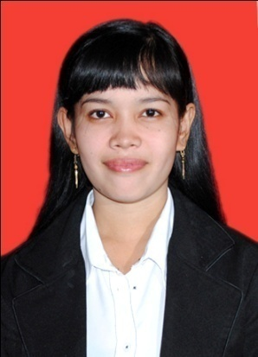
Rismawati, lahir di Tanjonge,Desa Marioriaja Kecamatan Marioriwawo Kabupaten Soppeng pada tanggal 02 Februari 1991 dari pasangan Parige dan Rosdiana yang merupakan anak pertama dari empat bersaudara. Memasuki dunia pendidikan Sekolah Dasar pada tahun 1996 di SDN 268 Tanjonge Desa Marioriaja Kecamatan Marioriwawo Kabupaten Soppeng hingga tahun 2003.
pada tahun 2003 penulis lanjut di SMP Negeri 3 Marioriwawo, lalu melanjutkanstudi di SMA Negeri 1 Marioriwawo pada tahun 2006-2009 dan selanjutnya pada tahun 2009 penulis di terima sebagai mahasiswa pada Jurusan Pendidikan Luar Sekolah Fakultas Ilmu Pendidikan Universitas Negeri Makassar. Dan pada tanggal 09 Juli 2011 penulis menikah dengan Anwar.

